Отчёт по лабораторной работе №4

Архитектура компьютера

Морозова Мария Вячеславовна

Содержание

# 1 Цель работы

Освоение процедуры компиляции и сборки программ, написанных на ассемблере NASM.

# 2 Задание

Написать программы, которые будут выводить ‘Hello world!’, имя, фамилию.

# 3 Теоретическое введение

Основными функциональными элементами любой электронно-вычислительной машины (ЭВМ) являются центральный процессор, память и периферийные устройства (рис. 4.1). Взаимодействие этих устройств осуществляется через общую шину, к которой они подклю- чены. Физически шина представляет собой большое количество проводников, соединяющих устройства друг с другом. В современных компьютерах проводники выполнены в виде элек- тропроводящих дорожек на материнской (системной) плате. Основной задачей процессора является обработка информации, а также организация координации всех узлов компьютера. В состав центрального процессора (ЦП) входят следующие устройства: • арифметико-логическое устройство (АЛУ) — выполняет логические и арифметиче- ские действия, необходимые для обработки информации, хранящейся в памяти; • устройство управления (УУ) — обеспечивает управление и контроль всех устройств компьютера; • регистры — сверхбыстрая оперативная память небольшого объёма, входящая в со- став процессора, для временного хранения промежуточных результатов выполнения инструкций; регистры процессора делятся на два типа: регистры общего назначения и специальные регистры.

# 4 Выполнение лабораторной работы

Создаём каталог для работы с программами на языке ассемблера NASM, переходим в созданный каталог. (рис. ??).

Создание каталога и переход в него

Создание каталога и переход в него

Создаём текстовый файл с именем hello.asm с помощью команды touch, далее открываем его с помощью текстового редактора gedit (рис. ??).

Создание файла, открытие файла с помощь редактора.

Создание файла, открытие файла с помощь редактора.

Для компиляции текста программы «Hello World» написала: nasm -f elf hello.asm, скомпилировала исходный файл hello.asm в obj.o с помощью команды nasm -o obj.o -f elf -g -l list.lst hello.asm, передала объектный файл на обработку компоновщику с помощью команды:ld -m elf_i386 hello.o -o hello, ld -m elf_i386 obj.o -o main- задала имя создаваемого исполняемого файла. (рис. ??).

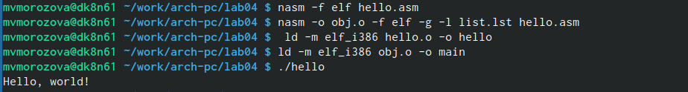

Компиляция исходного файла и текста,передача файла компоновщику, задание имени файла.

# 5 Выполнение самостоятельной работы

В каталоге ~/work/arch-pc/lab04 с помощью команды cp создала копию файла hello.asm с именем lab4.asm, открыла редактор, чтобы внести изменения. (рис. ??).

Создание копии, открытие редактора

Создание копии, открытие редактора

Оттранслировала полученный текст программы lab4.asm в объектный файл. Выполнила компоновку объектного файла и запустила получившийся исполняемый файл. (рис. ??).

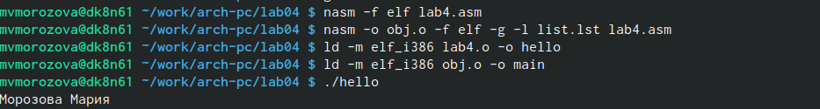

Компиляция исходного файла и текста,передача файла компоновщику, задание имени файла.

Скопировала файлы hello.asm и lab4.asm в свой локальный репозиторий в каталог ~/work/study/2023-2024/“Архитектура компьютера”/arch-pc/labs/lab04/ (рис. ??).

Копирование файлов

Копирование файлов

Загрузила файлы на github (рис. ??).

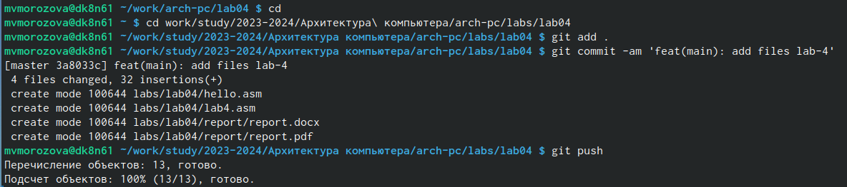

Загрузка на github

Листинги: hello.asm SECTION .data hello: db “Hello, world!”,0xa helloLen: equ $ - hello SECTION .text global _start

_start:  
mov eax, 4  
mov ebx, 1  
mov ecx, hello mov edx, helloLen int 0x80

mov eax, 1   
 mov ebx, 0   
 int 0x80

lab4.asm

SECTION .data hello: db “Морозова Мария”,0xa helloLen: equ $ - hello SECTION .text global _start

_start:  
mov eax, 4  
mov ebx, 1  
mov ecx, hello mov edx, helloLen int 0x80

mov eax, 1   
 mov ebx, 0   
 int 0x80

# 6 Выводы

После выполнения лабораторной работы были освоены процедуры компиляции и сборки программ, написанных на ассемблере NASM.